Проект по теме:

“Шахматы PyQt с   
искусственным интеллектом”

Жихарев Матвей Андреевич

2 курс Лицея Академии Яндекс

**Пояснительная записка**

**Введение**

* **Идея проекта** – создать приложение для игры в шахматы с ИИ, работающие без интернета
* **Технологии, используемые в проекте:** Stockfish(ИИ), PIL, PyQt5, CSS, CSV, ООП, QtDesigner, диалоговые окна, файлы

**История создания**

Идея проекта зародилась достаточно давно, и после изучения PyQT знаний хватило на его реализацию.

Изначально ИИ планировался собственный, но из-за отсутствия необходимых знаний и достаточно мощного железа для обучения нейросети выбор пал на Stockfish.

Stockfish достаточно мощный шахматный ИИ, имеющий много функций и большой потенциал. Также Stockfish является open-source проектом.

Наибольшую часть разработки заняли настройка взаимодействия ИИ и программы, а также фиксинг багов.

**Структура проекта.**

В структуру проекта входят классы фигур, доски, графического интерфейса, внешние функции и сам ИИ.

Приложение имеет функцию выбора уровня, сохранение фото доски, сохранение файла ходов, подсказки и другие. Интерфейс подключен через UI файл.

Классом игры самой является class Board. Он включает в себя следующие функции:

* __init__ – инициализация игрового поля и фигур
* castling0 – рокировка с ладьёй слева
* castling7 – рокировка с ладьёй справа
* cell – функция для определения фигуры на клетке
* move_piece – функция для перемещения фигуры
* get_piece – функция, возвращающая сокращённое название фигуры
* king_is_under_attack – проверка на шах
* is_under_attack – проверка безопасности следующего хода (ограничение короля)

На доске расположены фигуры одинаковой структуры класса, включающие следующие функции:

* __init__ – для инициализации цвета фигуры
* get_color – для получения цвета фигуры
* char – для получения сокращённого названия фигуры
* can_move – для проверки фигуры на возможность перемещения в клетку

Классом интерфейса является Chess(QMainWindow), он содержит в себе:

* __init__ –
* cor_level – изменение уровня сложности
* cor_dir – изменения папки для сохранения по умолчанию
* cor_name – изменение имени
* save_photo_ – сохранения доски картинкой
* hint – взять подсказку
* save_file – сохранить CSV файл с ходами
* steps_checker – функция для записи ходов в файл
* place_figures – помещение фигур на экран и заполнение списка фигур
* replace_figures – удаление съеденных фигур и добавление перемещённых на экран
* move_piece – переместить фигуру по экрану, ход ИИ
* mouseReleaseEvent – выбор клетки, где остановился курсор
* mouseMoveEvent – функция handler (обработчик действий)

Папка с проектом выглядит следующим образом:

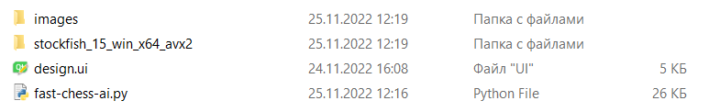

* images – содержит в себе картинки доски и фигур
* stockfish_15_win_x64_avx2 – движок stockfish
* design.ui – файл с дизайном программы
* fast-chess-ai.py – исполняемый файл проекта

Запущенная программы выглядит так: 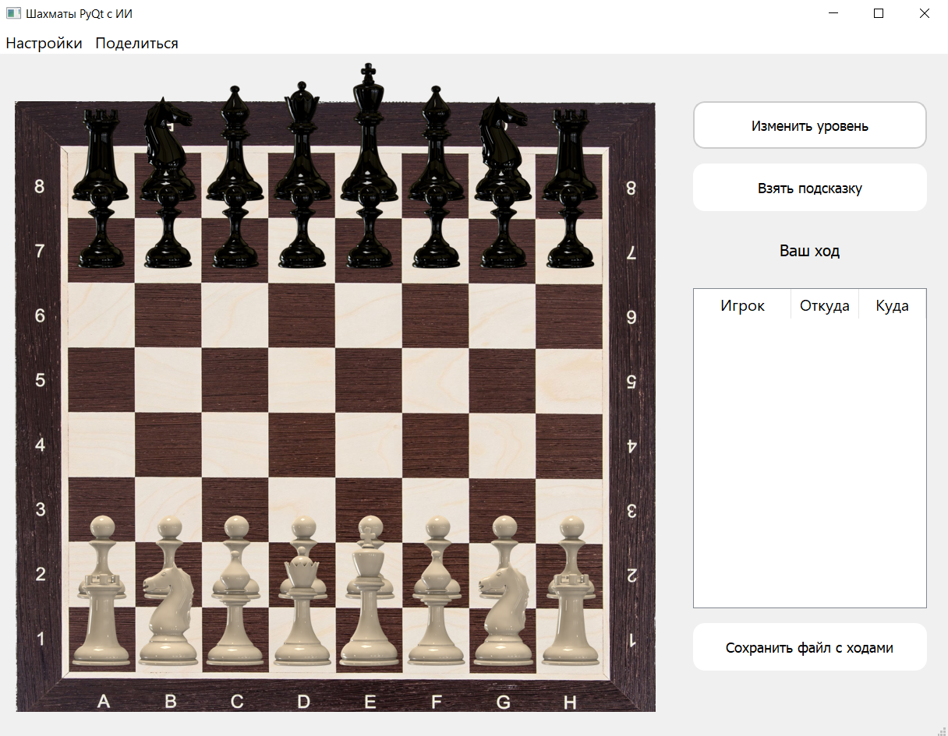

**Заключение**

Итак, проект получился достаточно интересным, сложным и полезным для развития.

Буду рад тестам и поискам багов в нём. Также советую ознакомиться с презентацией. Проект можно посмотреть и скачать на моём GitHub (<https://github.com/MatveyZhikharev/Chess_PyQt>).